Kuni ñà, ntákàtù'ún ñà nì xintakàì jàrdíìn. Àjà nì xa'ìn nùá. Ta ñàà ìsa'ì kíí ñàà na'a nì ntxii lo'o ìntikòì xàkà ììnví ìntikòì. Taa sáàn ìsuva'ì ìsísínìvaì sá jaàn ví kiáàn ìxa'ìn. Nì tu'în shinaì ntxikuíí yìkì ñà xàà vèe íchì ta nì chi'î ñà kíí ñà'a kúlántívá, ñà'a rrávanòva, yikìnva. Ñà'a ñàkan kíí ñàà ìchi'ì kuni. Ta ñà xàà ntóvà kíí sévóyáva. Tùyá'àva xàà ntóvà ntxi'iva túkán.

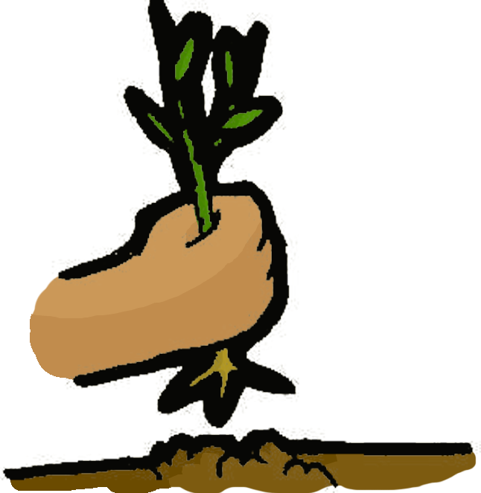

Isántuvî ntxi'i ikán taa sáni nì taîn lo'o ñà kíí ñà'a ávónó nì taîn xà'à kulántí ñà xàà ná'nu cháá, távà ná kua'nu kíaán chii xàà kúnìì kaxíì ña. Ta nì tu'în kuà'à ña kíí pápàlò, chii xàà ìxixa ntxìvà'án ta ìkivíva keî ñá. Ñàkán kíàn xàà nì tu'în ñàkán ta xàà nì santuvî ñu'ùn távà ná chi'î chávà nùú ñà inkà nùú kuì'i a inka nùú. Ntxávà tùyá'àva án txìnanava ntxáa ñà kúnì mívaì chi'î. Suu ñàkánva nì sa'î kuni.

 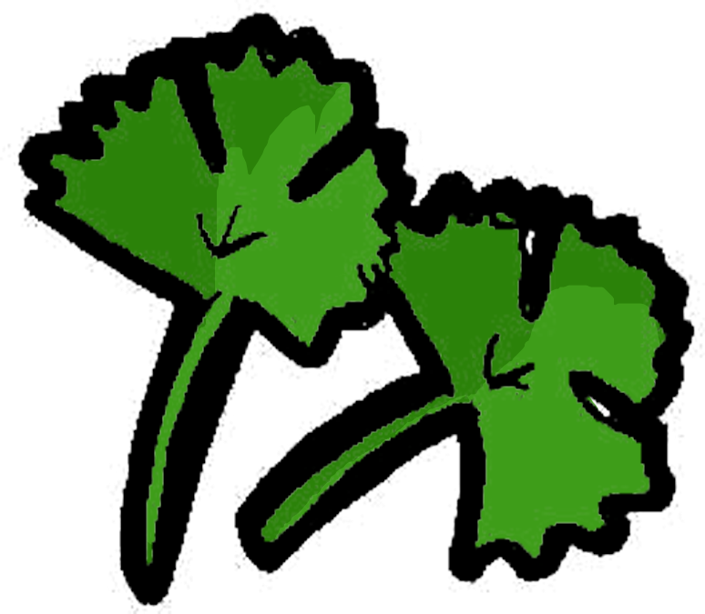 

~~~~~~~~~~~~~~~~~~~~~~~~~~~~~~~~~~~~~~~~~~~~~~~~~~~~~~~~~~~~~~~~~~~~~~~~

*Español*

Ayer, me preguntaste si estuve en el jardín. Sí estuve, y lo que hice fue me levanté un poco tarde, ya eran como a las nueve cuando me levanté. Y entonces hice de desayunar y hasta entonces me fui. Pero primero arranqué toda la hierba que ya se estaba secando y sembré lo que es cilantro, rábano, calabaza. Eso fue lo que sembré ayer. Y lo que ya está naciendo es la cebolla. Los chilares ya están brotando.

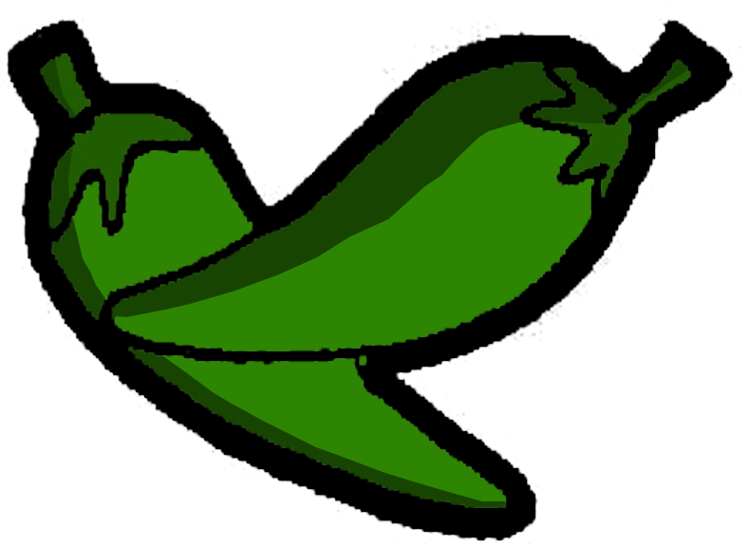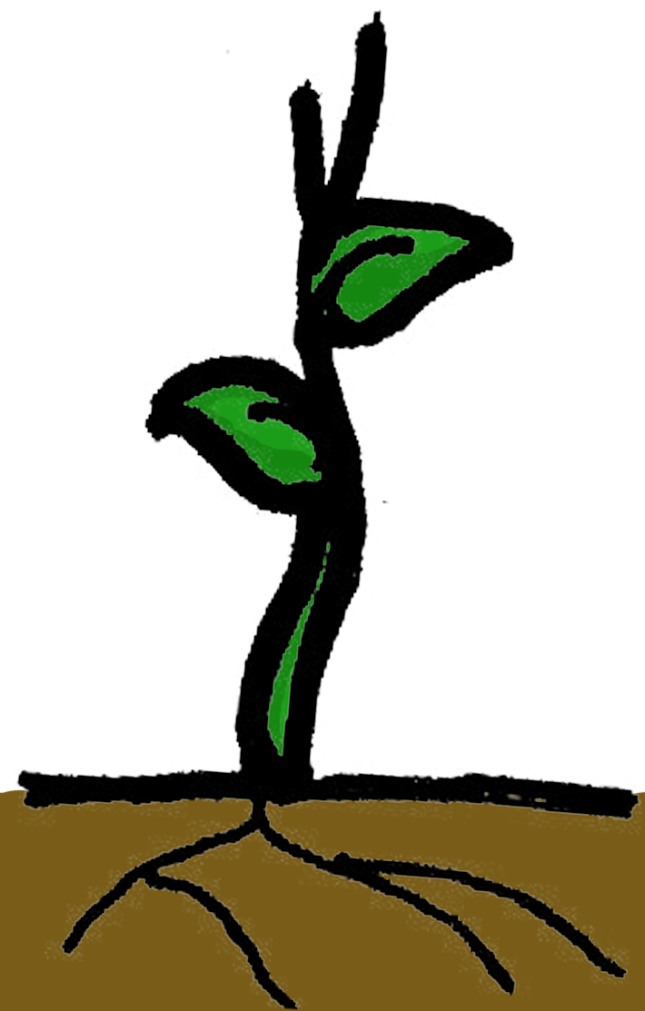

Limpié todo y también le puse un poco de lo que es abono a los cilantros que ya están un poquito grande, para que crezca pronto porque ya me lo quiero comer. Y arranqué mucho de lo que es pápalo, porque ya estaba demasiado macizo para que me lo puedo comer. Por eso es que ya arranqué eso y limpie la tierra para sembrar más tipos de frutas o otro tipo. A lo mejor chilar o jitomates o lo que yo quiera sembrar. Eso fue lo que hice ayer.

~~~~~~~~~~~~~~~~~~~~~~~~~~~~~~~~~~~~~~~~~~~~~~~~~~~~~~~~~~~~~~~~~~~~~~~~

*English*

Yesterday, you asked me if I was in the garden. Yes, I was. And what I did was I got up a little late—it was already almost nine when I got up. And then made breakfast and then I left. But first I grabbed all the herbs that were already drying and I planted that which is cilantro, radish, squash. This was that which I planted yesterday. And what is already growing is the onion. The chilies are already sprouting.



I cleaned up everything and I also added a little fertilizer to the cilantro that are already a little big so that they grow right away because I want to eat it already. And I pulled up a bunch of papalo, because they were already too hard to be able to eat. That's why I pulled them up and weeded, to plant more types of fruits and other kinds of things. Chiles would be better, or tomatillos or whatever I would want to plant. This is what I did yesterday.

**Lo que hice en el jardín ayer por la mañana**

Hablado por Carmen Hernández Martínez en el variante del mixteco de San Martín Duraznos;  
transcrito y traducido por Carmen Hernández Martínez, Simon Peters y Albert Ventayol-Boada;

edición por Albert Ventayol-Boada y Lillian Cheeks

Ultima revisión: 03/27/2020

1 kuni ña

kuni ña

ayer {filler}

*Yesterday*

*Ayer*

2 ntákatù'-ún ña ìxìntakà-ì jardíìn

ntáka-tù'ún=ún ña ìxìntakàà=ì jardíìn

ipfv.claim-word=2 sg comp pfv.be.inside=1sg garden

*you asked me if I was in the garden.*

*me preguntaste si estuve en el jardín.*

3 ìxà'-ìn nù-án

ìxà'àn=ì nùù=án

pfv.go=1sg prep=3nh

*Yes, I was.*

*Sí estuve.*

4 ta ña ìsá'-ì kíí ña

ta ña ìsá'a=ì kíí ña

conj rel.3nh pfv.do=1sg ipfv.cop comp

*and what I did was*

*y lo que hice fue*

5 nì ntxii lo'o ìntikò-ì xàà kà-ììnví ìntikò-ì

nì ntxii lo'o ìntikòo=ì xàà kà=ììn=ví ìntikòo=ì

prt late little pfv.get.up=1sg already clf.3metal=nine=until pfv.get.up=1sg

*I got up kind a little late; it was already almost nine when I got up*

*me levanté un poco tarde ya eran como a las nueve cuando me levanté*

6 ta sáàn ìsúvà'-ì ìsísinìva-ì sá jààn ví

ta sáàn ìsúvà'a=ì ìsísinì=va=ì sáàn jààn=ví

conj then pfv.make=1sg pfv.breakfast=just/only=1sg then dem.med=until

*and then made breakfast and then*

*y entonces hice de desayunar y hasta entonces*

7 kíán ìxa'-ìn

kíán ìxa'àn=ì

adv pfv.go=1sg

*I left*

*me fui*

8 nì ìtu'un shina-ì ntxikuíí yìkì ñà xàà vèe íchì.

nì ìtu'un shina=ì ntxi'i-kuíí yìkì ñà xàà vèe

prt pfv.grab first=1sg all-? plant rel.3nh already aux.change.state

íchì.

ipfv.dry

*but first I grabbed all the herbs that was already drying*

*pero primero arranqué toda la hierba que ya se estaba secando*

9 ta nì ìchi'-ì ñà kíí ñà'a

ta nì ìchi'i=ì ñà kíí ñà'a

conj prt pfv.sow=1sg rel.3nh ipfv.cop {filler}

*and I planted that which is*

*y sembré lo que es*

10 kulántíva

kulántí=va

cilantro=prt

*cilantro*

*cilantro*

11 ñà'a rrávanòva yikìnva

ñà'a rrávanò=va yikìn=va

{filler} radish=prt squash=prt

*radish, squash*

*rabano, calabaza*

12 ñà'a ñàkan kíí ñà ìchi'-ì kuni

ñà'a ñà=kan kíí ñà ìchi'i=ì kuni

{filler} 3nh=dem.inv ipfv.cop rel.3nh pfv.sow=1sg yesterday

*this was that which I planted yesterday*

*eso fue lo que sembré ayer*

13 ta ñà xàà ntóvà kíí sévóyáva

ta ñà xàà ntóvà kíí sévóyá=va

conj rel.3nh already ipfv.sprout ipfv.cop onion=prt

*and what is already sprouting is the onion*

*y lo que ya está naciendo es la cebolla*

14 tù-yá'àva xàà ntóvà ntxi'iva tú-kán

tù=yá'à=va xàà ntóvà ntxi'i=va tú=kán

clf.3tree=chile=prt already ipfv.sprout all=prt clf.3tree=dem.inv

*the chilis are already sprouting, all of them*

*los chilares ya están brotando todos*

15 ìsantuvi-ì ntxi'i ikán

ì-sa-ntuvi=ì ntxi'i i-kán

pfv-caus-clean=1sg all loc=dem.inv

*I cleaned everything there*

*limpié todo allá*

16 ta sáá nii nì ìta-ìn lo'o ñà kíí ñà'a

ta sáá nii nì ìtaan=ì lo'o ñà kíí ñà'a

conj also prt pfv.add=1sg small rel.3nh ipfv.cop {filler}

*and I also added a little of*

*y también le puse un poco de lo que es*

17 avónó nì ìta-ìn xà'à kulántí ñà xàà ná'nu cháá

avónó nì ìtaan=ì xà'à kulántí ñà xàà ná'nu cháá

fertilizer prt pfv.add=1sg foot cilantro rel.3nh already big.PL compr

*fertilizer en the cilantro that are already a little big*

*abono a la base del cilantros que ya están un poquito grande*

18 távà na kua'nu kí-àn chii xàà kúnì-ì kaxi-ì-ña

távà na kua'nu kíì=àn chii xàà kúnìì=ì kaxi=ì=ña

conj prt pot.grow soon=3.nh because already ipfv.want=1sg pot.eat=1sg=3.nh

*so that it grows right away because I want to eat it already*

*para que crezca pronto porque ya me lo quiero comer*

19 ta nì ìtu'-in kuà'à ña kíí pápàlò

ta nì ìtu'un=ì kuà'à ña kíí pápàlò

conj prt pfv.remove=1sg a.lot rel.3nh ipfv.cop papalo

*and I grabbed a bunch of papalo*

*y arranqué mucho de lo que es pápalo*

20 chii xàà ìxixa ntxìvà'-án ta ukíviva ke-ì-ñá

chii xàà ìxìxa ntxìvà'a=án ta ukívi=va kee=ì=ñá

because already pfv.be.sturdy very=3nh conj neg.impf.be.able pot.eat=1sg=3.nh

*because it was already very hard and I couldn't eat it*

*porque ya estaba muy macizo y ya no me lo puedo comer*

21 ñàkán kí-an xàà nì ìtu'-ìn ñàkán

ñà=kán kíí-an xàà nì ìtu'un=ì ñà=kán

clf.3nh=dem.inv ipfv.cop=3nh already prt pfv.remove=1sg clf.3nh=dem.inv

*that's why I pulled them up*

*por eso es que ya arranqué eso*

22 ta xàà nì ìsantuvi-ì ñu'ùn távà na

ta xàà nì ì-sa-ntuvi=ì ñu'ùn távà na

conj already prt pfv-caus-clean=1sg earth/dirt conj prt

*and weeded so that*

*y limpié la tierra para que*

23 chi'-ì chávà nùú ñà inkà nùú kuì'i án inkà nùú

chi'i=ì cháá=và nùú ñà inkà nùú kuì'i án inkà nùú

pot.sow=1sg compr=prt type sbd other type fruit or one type

*or plant more types of fruits and other kinds*

*o sembrar más tipos de frutas o otro tipo*

24 ntxávà tù-yá'àva án txìnanava ntxáa ñà kúnìì mívaì chi'-ì

ntxáa=và tù=ya'à=va án txìnana=va ntxáa

whichever=prt clf.3tree=chili=prt or tomato=prt whichever

ñà kúnìì míí=va=ì chi'i=ì

rel.3nh ipfv.want topz=prt=1sg pot.sow

*chiles would be better or tomatillos o whatever I would want to plant*

*a lo mejor chilar o jitomates o lo que yo quiera sembrar*

25 su ñàkánva nì ìsá'-ì kuni

su ñà=kán=va nì ìsá'a=ì kuni

but clf.3nh=dem.inv=prt prt pfv.do=1sg yesterday

*this is what I did yesterday*

*eso no más fue lo que hice ayer*